Контрольные вопросы

1. Что называется выборкой? Что называется объемом выборки?

2. Что называется частотой выборочного значения? Что называется относительной частотой?

3. Как оценить по выборке математическое ожидание и дисперсию наблюдаемой СВ?

4. Как рассчитать несмещенную оценку дисперсии?

5. Как оценить по выборке функцию распределения и плотность распределения наблюдаемой СВ?

6. Что называется эмпирической функции распределения?

7. Что называется гистограммой относительных частот?

8. Чему равна площадь гистограммы относительных частот?

9. Что называется статистической гипотезой?

10. В каком случае статистическая гипотеза называется простой? сложной?

11. В чем разница между нулевой и альтернативной гипотезами?

12. Что называется уровнем значимости статистического критерия?

13. Что называется критерием согласия?

14. В чем суть критерия согласия 2 χ Пирсона?

15. Какие достоинства и недостатки имеет критерий согласия 2 χ Пирсона?

1) Объём выборки — **число случаев, включённых в выборочную совокупность**.

Выборка или выборочная совокупность — часть генеральной совокупности элементов, которая охватывается экспериментом.

2)

Пусть имеется выборка объема n: х1; х2; …; хn. Если в выборке объема n элемент xi встречается ni раз, число ni называется частотой выборочного значения xi, а n ni – относительной частотой.

3)

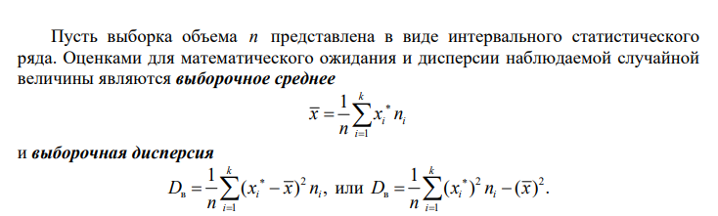

4) 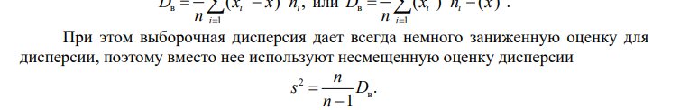

5)

6) 7)

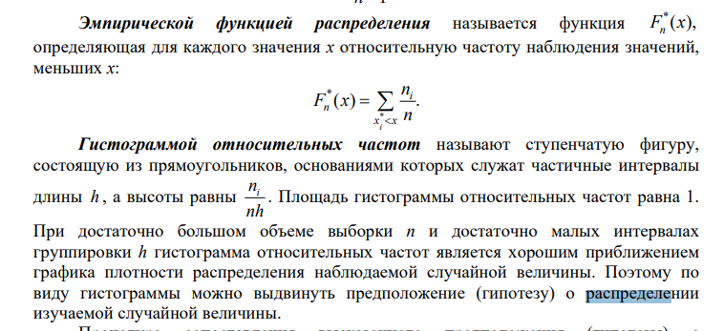

8) 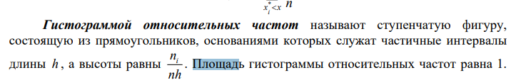

9) 10)

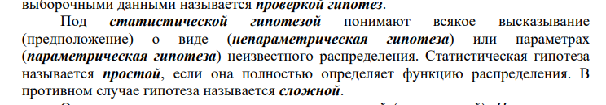

11) **Нулевая гипотеза - это то, что мы хотим опровергнуть, если перед нами стоит задача доказать значимость различий.** **Альтернативная гипотеза - это гипотеза о значимости различий**. Она обозначается как H1. Альтернативная гипотеза - это то, что мы хотим доказать, поэтому иногда ее называют экспериментальной гипотезой.

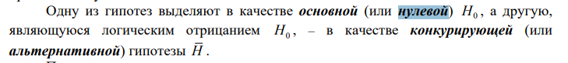

12)

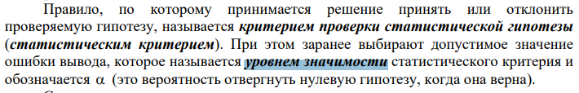

13)

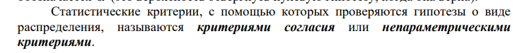

14)

Критерий Пирсона, или критерий χ2(Хи-квадрат) - **применяют для проверки гипотезы о соответствии эмпирического распределения предполагаемому теоретическому распределению F(x) при большом объеме выборки (n ≥ 100)**

**15)**

